***Ранний возраст*** *- наиболее благоприятный период всестороннего развития ребенка. В раннем возрасте у детей активно развиваются все психические процессы: восприятие, внимание, память, мышление, воображение и речь. В этот же период происходит формирование основных качеств личности. Поэтому ни один из детских возрастов не требует такого разнообразия средств и методов развития и воспитания, как ранний возраст.*

*Великий педагог В. А.Сухомлинский сказал: «Дети должны жить в мире красоты, игры, сказки, музыки, рисунка, фантазии, творчества. От того, как будет чувствовать себя ребенок, поднимаясь на первую ступеньку лестницы познания, что он будет переживать, зависит весь его дальнейший путь к знаниям».*

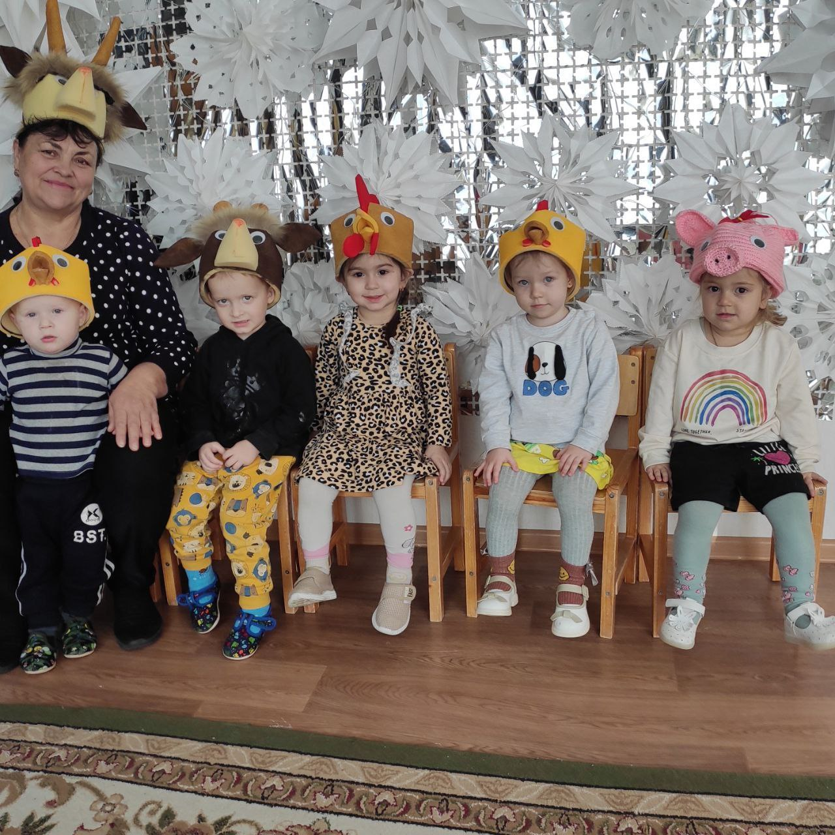

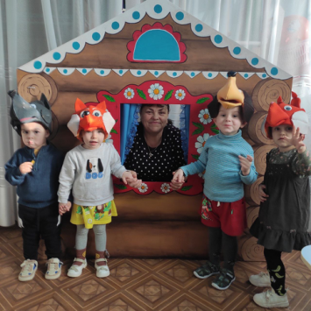***Детство*** *– это радость, игра, слияние с природой. Театр – волшебный край, в котором ребенок радуется, играя, а в игре он познает мир. Если в дошкольном образовательном учреждении есть театр – значит, там сосредоточен феномен детства: радость, удивление, восторг, фантазия, творчество. Театр выступает своего рода маркером, критерием творческой деятельностной позиции педагогического коллектива и*

*устойчивого развития детского сада.*

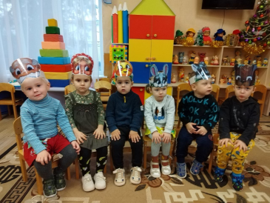

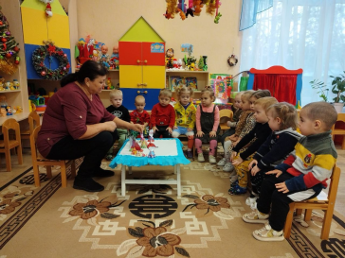

*Театрализованная игра как нельзя лучше подходит для того, чтобы разносторонне развивать личность малыша. В такой игре дети знакомятся с чувствами, настроениями героев, осваивают способы эмоционального выражения, самореализуются, самовыражаются, знакомятся с окружающим миром через образы, краски, звуки, которые способствуют развитию психических процессов, качеств и свойств личности – воображения, самостоятельности, инициативности, эмоциональной отзывчивости, речевое развитие. Не секрет, что маленькие дети лучше воспринимают обращенную к ним речь, если она подкреплена наглядными предметами: картинками, игрушками.*

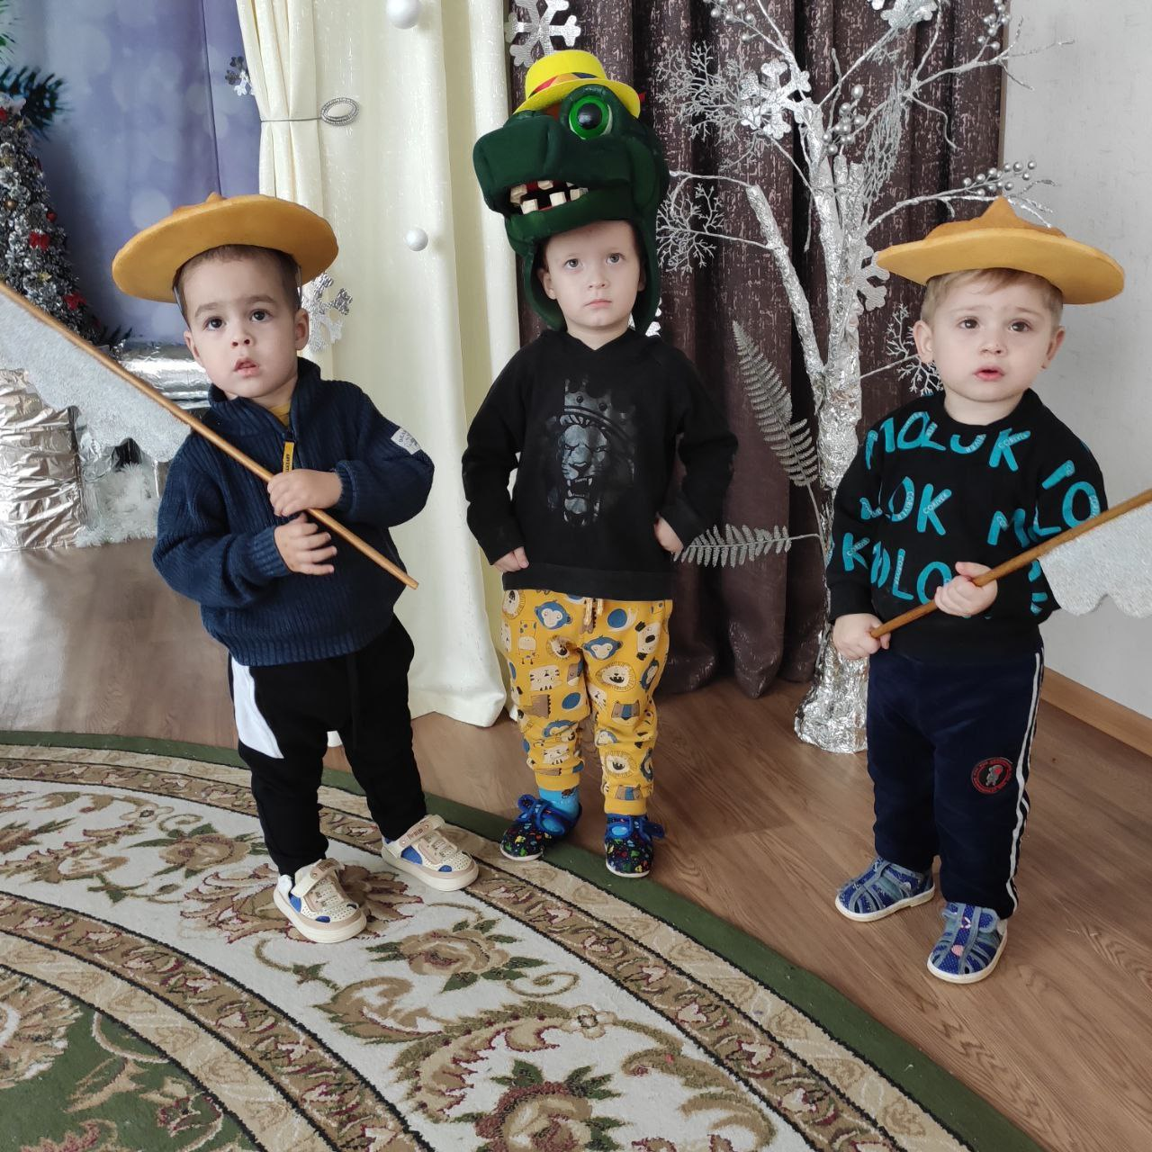

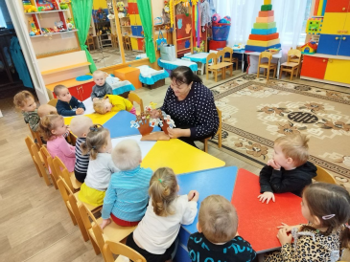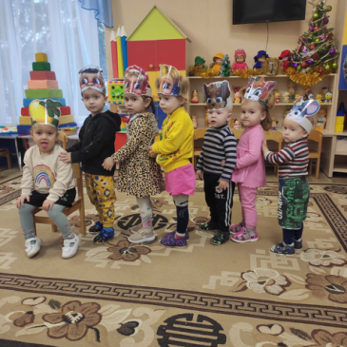

**

***Муниципальное бюджетное дошкольное образовательное учреждение***

***(ясли-сад) №1 «Ромашка» муниципального образования городской округ Красноперекопск Республики Крым***



***Театрализованная деятельность с детьми раннего возраста***

**Воспитатель**

**Дорогий М.В.**

г. Красноперекопск 2025 год